俯瞰山河壮美
课程简介：该课程于伴你飞翔场馆开展相关活动，以学生熟知的名胜古迹进行问答来引入课程，并配合“伴你飞翔”项目的体验、座谈分享会和手绘巨幅画等实践活动，引导学生们通过团队合作，增加团队凝聚力，并通过对祖国风景的观赏和体验，激发爱国之情。
适合学段：三年级—九年级
课时安排：60分钟
地点：伴你飞翔场馆
内容简介：

项目一：课程导入
以师生问答的形式，由大家知道的名胜古迹引入，激发学生对课程的热情。

项目二：课程初探
为提高学生对大好河山的了解，由图片/视频引入，竞答巍峨三山五岳,放歌浩荡五湖四海。

项目三：实操实践
- 体验“伴你飞翔”项目，临空观赏山河锦绣，短时间内游览多处名胜古迹，激发学生内心的激情。
- 座谈分享会：学生分享自己的感受、最喜欢的地方，并说明理由。教师适时给予评价和鼓励，帮助营造热烈氛围。
- 手绘巨幅画：分组完成关于祖国风景的巨幅画。

项目四：小组展示
每组依次展示自己组的巨幅画，并解说自己的作品。

项目五：总结分享
- 各组分工完成收具工作及清洁工作。

2、学生分享所学所感。

项目六：研学评价
教师总结课堂并按照《宜昌市研学旅行评价试行办法》规定，给予ABCD档次的评价。

项目七：成果物化
手绘巨幅画。

活动形式：问答、体验、分享、手绘

活动图片：
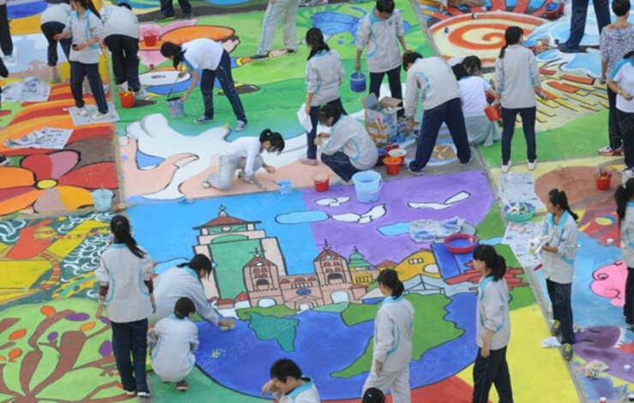
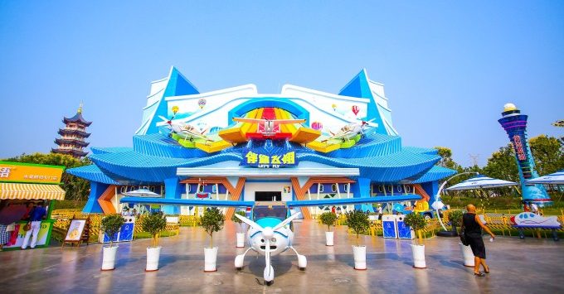

教育意义：
价值体认：通过对祖国风景的观赏和体验，激发学生对祖国的热爱之情。
责任担当：通过绘画祖国风光，提高学生的团队写作能力，提升个人涵养和民族认同感。
问题解决：着眼全国好风光，开阔学生的胸怀，帮助学生树立远大志向。
创意物化：通过手绘巨幅画，合作完成创意描摹，增加团队凝聚力。

